·1
YB
中华人民共和国黑色冶金行业标准
ICS 77.180
CCS H94

YB/T XX XX—202X

铸造高速钢轧辊
Casting high speed steel rolls
（征求意见稿）

202×-××-××发布

202×-××-××实施

中华人民共和国工业和信息化部 发布

前 言
本文件按照GB/T 1.1-2020《标准化工作导则 第1部分：标准化文件的结构和起草规则》的规定起草。
请注意本文件的某些内容可能涉及专利，本文件的发布机构不承担识别专利的责任。
本文件由中国钢铁工业协会提出。
本文件由冶金机电标准化技术委员会归口。
本文件起草单位：辽宁省亿联盛新材料有限公司、邢台德龙机械轧辊有限公司、唐山亿联盛轧辊有限公司等。
本文件主要起草人：宫开令、周军、于孝乙、宫世禄、郭连生等。
本文件为首次发布。

铸造高速钢轧辊
1 范围
本文件规定了铸造高速钢轧辊的技术要求、试验方法、检验规则、标识、包装、贮存、质量证书和超声波探伤验收准则。
本文件适用于金属材料压延加工使用的铸造高速钢轧辊及其辊环（以下统称“轧辊”）。

2 规范性引用文件
下列文件中的内容通过文中的规范性引用而构成本文件必不可少的条款。其中，注日期的引用文件，仅该日期对应的版本适用于本文件；不注日期的引用文件，其最新版本（包括所有的修改单）适用于本文件。
GB/T 145 中心孔（GB/T 145―2001，ISO 866:1975、ISO 2540:1973、ISO 2541:1972、DIN 332/2-1970，IDT）
GB/T 223.11 钢铁及合金 铬含量的测定 可视滴定或电位滴定法（GB/T 223.11―2008，ISO 4937:1986，MOD）
GB/T 223.13 钢铁及合金化学分析方法 硫酸亚铁铵滴定法测定钒含量
GB/T 223.23 钢铁及合金 镍含量的测定 丁二酮肟分光光度法
GB/T 223.26 钢铁及合金 钼含量的测定 硫氰酸盐分光光度法
GB/T 223.28 钢铁及合金化学分析方法 α-安息香肟重量法测定钼量
GB/T 223.38 钢铁及合金化学分析方法 离子交换分离-重量法测定铌量
GB/T 223.40 钢铁及合金 铌含量的测定 氯磺酚 S 分光光度法
GB/T 223.43 钢铁及合金 钨含量的测定 重量法和分光光度法
GB/T 223.59 钢铁及合金 磷含量的测定 铋磷钼蓝分光光度法和锑磷钼蓝分光光度法
GB/T 223.60 钢铁及合金 硅含量的测定 重量法（GB/T 223.60―2024，ISO 439:2020，MOD）
GB/T 223.62 钢铁及合金化学分析方法 乙酸丁酯萃取光度法测定磷量
GB/T 223.63 钢铁及合金 锰含量的测定 高碘酸钠（钾）分光光度法
GB/T 223.64 钢铁及合金 锰含量的测定 火焰原子吸收光谱法（GB/T 223.64―2008，ISO 10700:1994，IDT）
GB/T 223.65 钢铁及合金 钴含量的测定 火焰原子吸收光谱法（GB/T 223.65―2012，ISO 11652:1997，MOD）
GB/T 223.66 钢铁及合金化学分析方法 硫氰酸盐-盐酸氯丙嗪-三氯甲烷萃取光度法测定钨量
GB/T 223.67 钢铁及合金 硫含量的测定 次甲基蓝分光光度法（GB/T 223.67―2008，ISO 10701:1994，IDT）
GB/T 223.68 钢铁及合金化学分析方法 管式炉内燃烧后碘酸钾滴定法测定硫含量
GB/T 223.71 钢铁及合金化学分析方法 管式炉内燃烧后重量法测定碳含量
GB/T 223.72 钢铁及合金 硫含量的测定 重量法

GB/T 223.75 钢铁及合金 硼含量的测定 甲醇蒸馏-姜黄素光度法
GB/T 223.76 钢铁及合金化学分析方法 火焰原子吸收光谱法测定钒量

GB/T 223.81 钢铁及合金 总铝和总硼含量的测定 微波消解-电感耦合等离子体质谱法

GB/T 223.85 钢铁及合金 硫含量的测定 感应炉燃烧后红外吸收法（GB/T 223.85―2009，ISO 4935:1989，IDT）
GB/T 228.1 金属材料 拉伸试验 第1部分：室温试验方法（GB/T 228.1―2021，ISO 6892-1：2019，MOD）
GB/T 1804―2000 一般公差 未注公差的线性和角度尺寸的公差
GB/T 4336 碳素钢和中低合金钢 多元素含量的测定 火花放电原子发射光谱法（常规法）
GB/T 9445 无损检测 人员资格鉴定与认证（GB/T 9445―2024， ISO 9712：2021，IDT）
GB/T 13313 轧辊肖氏、里氏硬度试验方法
GB/T 14203 火花放电原子发射光谱分析法通则
GB/T 15546 冶金轧辊术语
HB 20241.3 高温合金化学成分光谱分析方法 第3部分：电感耦合等离子体原子发射光谱法测定铬、钒含量
JB/T 10061 A型脉冲反射式超声探伤仪通用技术条件
JB/T 10062 超声探伤用探头性能测试方法

3 术语和定义
GB/T 15546界定的术语和定义适用于本文件。

4 技术要求
4.1 一般要求
4.1.1 根据轧辊用途和供需双方确认的订货图样，依照本文件制造。
4.1.2 本文件以外的技术要求由供需双方协商确定。
4.2 化学成分、表面硬度和辊颈抗拉强度
4.2.1 轧辊工作层化学成分、表面硬度、辊颈抗拉强度应符合表1规定。
4.2.2 轧辊芯部化学成分由制造厂根据性能需求自行设计。
4.3 硬度
4.3.1 所有用途轧辊辊身表面硬度均匀性不大于4 HSD。
4.3.2 轧辊托磨托肩时，托肩应设计为单一外层材质、单一芯部材质或采取镶套方式以保证托磨硬度要求，具体硬度要求由供需双方根据托肩材质确定。
4.4 轧辊外层厚度
轧辊的外层厚度应大于工作层厚度5 mm以上。
4.5 力学性能要求
力学性能应满足供需双方约定的技术协议或合同规定。
4.6 超声波检测
轧辊超声波检测应符合附录A的规定。
表1 轧辊工作层化学成分、表面硬度和辊颈抗拉强度
材质  名称 | 材质  代码 | 化学成分（质量分数）/ % |  |  |  |  |  |  |  |  |  |  | 表面硬度  HSD |  | 辊颈抗拉强度  MPa | 推荐用途
材质  名称 | 材质  代码 | C | Si | Mn | Cr | Ni | Mo | V | W | B | Nb | Cr+V+W+Mo+Nb | 辊身 | 辊颈 | 辊颈抗拉强度  MPa | 推荐用途
高速钢Ⅰ | HSSⅠ | 1.00  ～  2.80 | 0.50  ～  1.50 | 0.50  ～  1.50 | 3.00  ～  22.00 | 0.50  ～  1.50 | 0.50  ～  5.00 | 0.00  ～  5.00 | 0.00  ～  5.00 | 0.00  ～  1.00 | — | ≥13.00 | 70  ～  85 | 35  ～  45 | ≥400 | 棒材切分、预切分架次轧辊；角钢轧辊等
 |  |  |  |  |  |  |  |  |  |  |  |  |  |  | ≥450 | 棒材粗、中轧辊；线材粗、中轧辊、棒材预切分架次轧辊；小型型材轧辊等
高速钢Ⅱ | HSSⅡ | 1.50  ～  2.50 | 0.30  ～  1.20 | 0.40  ～  1.20 | 3.00  ～  8.00 | 0.00  ～  1.50 | 2.00  ～  8.00 | 2.00  ～  9.00 | 0.00  ～  8.00 | — | 0.00  ～  1.00 | ≥13.00 | 80  ～  90 | 35  ～  45 | ≥350 | 棒材精轧辊；高速线材预精轧辊；窄带钢精轧辊；板材立辊等
 |  |  |  |  |  |  |  |  |  |  |  |  | 85  ～  95 | 35  ～  45 | ≥350 | 扁钢、圆钢精轧辊等
高速钢Ⅲ | HSSⅢ | 1.50  ～  2.50 | 0.40  ～  1.20 | 0.40  ～  1.20 | 4.00  ～  8.00 | 0.30  ～  1.50 | 2.00  ～  8.00 | 2.00  ～  9.00 | 0.00  ～  8.00 | — | 0.00  ～  2.00 | ≥14.00 | 75  ～  95 | 35  ～  45 | ≥350 | 热轧带钢精轧工作辊等板材轧辊
高速钢Ⅳ | HSSⅣ | 1.0  ～  1.60 | 0.50  ～  1.50 | 0.40  ～  1.00 | 3.00  ～  7.00 | 0.50  ～  1.20 | 3.00  ～  6.00 | 3.00  ～  5.00 | 1.00  ～  3.00 | — | 0.00  ～  2.00 | ≥13.00 | 75  ～  85 | 35  ～  45 | ≥400 | 热轧带钢粗轧工作辊等
半高速钢 | S-HSS | 0.60  ～  1.60 | 0.80  ～  1.50 | 0.50  ～  1.00 | 3.00  ～  9.00 | 0.30  ～  1.20 | 2.00  ～  5.00 | 1.00  ～  3.00 | 0.00  ～  3.00 | — | — | 8.00～13.00 | 70  ～  85 | 35  ～  45 | ≥400 | 带钢粗轧工作辊；其他用途轧辊等
注1：有害元素P≤0.030%；S≤0.025%。
注2：高钒、高硼化学成分的测定可采用光谱比对法或其它方法。
注3：Co不作为强制性元素添加。
注4：在满足轧机使用条件下，复合轧辊或辊环芯部可采用球墨铸铁、石墨钢、低合金钢或锻钢等材质。

4.7 表面质量
4.7.1 辊身工作面不得有目视可见的铸造或加工缺陷，其它部位不影响使用的制造缺陷应修复达到供需双方确认的图样要求。
4.7.2 型材轧辊平辊交货时，缺陷在孔型部位且能去除时，供需双方可协商交货。
4.8 机械加工
4.8.1 符合供需双方确认的轧辊订货图样要求。
4.8.2 中心孔：辊身直径550 mm以下，中心孔推荐采用60°B型，按GB/T 145执行；其它规格的轧辊，中心孔推荐采用75°B型，按图1和表2执行。
单位为毫米
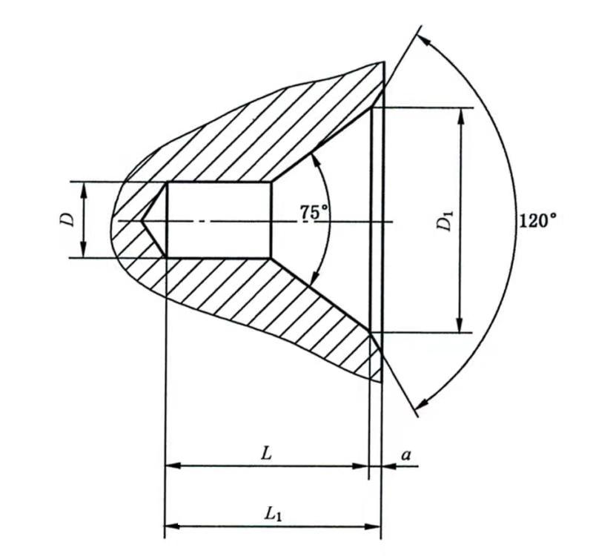

图1 75°B型中心孔

表2 75°B型中心孔选择要求
轧辊最大重量  kg | 选择中心孔参考数据 / mm
轧辊最大重量  kg | D | D_{1max} | L₁ ≈ | L | a ≈
800 | 6 | 18 | 16 | 14 | 1.8
1 500 | 8 | 24 | 21 | 19 | 2
3 000 | 12 | 36 | 31 | 28 | 2.5
6 000 | 16 | 48 | 41 | 38 | 2.5
9 000 | 20 | 60 | 53 | 50 | 3
12 000 | 24 | 65 | 62 | 58 | 4
20 000 | 30 | 90 | 74 | 70 | 4
35 000 | 40 | 120 | 100 | 95 | 5
50 000 | 45 | 135 | 121 | 115 | 6
80 000 | 50 | 150 | 148 | 140 | 8
4.8.3 型钢轧辊辊身直径尺寸公差、形位公差和表面粗糙度应符合表3规定，图样未注加工精度的，轧辊总长应按GB/T 1804―2000的C级执行，其余应按照m级执行。

表3 型钢轧辊辊身直径尺寸公差、形位公差和表面粗糙度
项 目 | 辊身直径公差  mm | 形位公差  mm | 辊身表面粗糙度  μm
参 数 | 0.00～1.00 | ≤0.30 | ≤12.5
4.8.4 板带轧辊辊身、托肩、轴承部位、扁头的尺寸公差和表面粗糙度推荐采用表4规定，图样未注加工精度的，轧辊总长按GB/T 1804―2000的C级执行，其余部位按m级执行。

表4 板带轧辊关键部位尺寸公差、形位公差和表面粗糙度
关键部位 | 项 目 | 指 标
关键部位 | 项 目 | 工作辊 | 立辊
辊身 | 直径公差/mm | 0.00～0.50 | 0.00～1.00
辊身 | 同轴度/mm | ≤0.02 | ≤0.02
辊身 | 表面粗糙度/μm | ≤1.6 | ≤3.2
托肩 | 直径公差/mm | ±0.025 | ―
托肩 | 同轴度/mm | ≤0.02 | ―
托肩 | 圆度/mm | ≤0.015 | ―
托肩 | 表面粗糙度/μm | ≤0.8 | ―
轴承部位 | 同轴度/mm | ≤0.02 | ≤0.03
轴承部位 | 圆度/mm | ≤0.015 | ≤0.025
轴承部位 | 表面粗糙度/μm | ≤0.8 | ≤0.8
扁头 | 对称度/mm | ≤0.10 | ≤0.10
扁头 | 表面粗糙度/μm | ≤3.2 | ≤3.2

5 试验方法
5.1 化学成分分析采用化学分析法或原子发射光谱法。化学分析按GB/T 223系列相关标准规定执行；原子发射光谱法按GB/T 4336、GB/T 14203、HB 20241.3规定执行。
5.2 硬度试验按GB/T 13313规定进行。
5.3 力学性能试验按GB/T 228.1规定进行。
5.4 轧辊超声波检测按附录A进行。

6 检验规则
6.1 化学成分按冶炼炉次逐炉进行检验，试样从浇注前钢水包中采取，取样部位为钢水液面下100 mm深度。当化学成分分析不合格时，允许在轧辊工作层上取样复验两次，有一次合格即为合格。
6.2 辊身、辊颈的表面硬度要逐支检测，测定方法、点数及位置应符合GB/T 13313规定。
6.3 表面质量、主要尺寸、表面粗糙度应逐支检测。
6.4 力学性能试样取自轧辊传动侧辊颈端部。
6.5 轧辊应逐支进行超声波探伤检测。

7 标识、包装、贮存和质量证书
7.1 成品检验合格后，应在传动侧辊颈端面刻制造厂标识、辊号，需方对轧辊标识有具体要求时，可在订货图样或协议中注明。
7.2 包装前应对轧辊表面关键部位采用防锈材料保护；包装应考虑轧辊在运输及吊装时的安全，防止运输过程中损伤，并满足室内贮存六个月内不产生锈蚀的要求。
7.3 包装后的轧辊应平放于干燥通风的室内环境中。
7.4 轧辊出厂时应附质量检验部门填写的质量证书，内容应至少包括：
a) 供方名称；
b) 需方名称；
c) 合同号、产品编号、辊号；
d) 产品规格；
e) 材质代码、化学成分、硬度、超声波检测结果、关键部位尺寸、轧辊重量、生产日期。

附录A
(规范性)
高速钢轧辊超声波检测方法及验收准则
A.1 符号
B —— 底波或底波高（按仪器满屏高为100%）。
F —— 缺陷波或缺陷波高（%）。
H—— 缺陷回波距探测面的距离（mm）。
S —— 以规定灵敏度缺陷回波高度为边界测定缺陷的指示面积（cm²）。
f.s ——仪器满屏高刻度。
A.2 检测条件
A.2.1 轧辊
A.2.1.1 轧辊应加工成适于检测的简单圆柱体，妨碍检测的机械加工应在检测后进行。
A.2.1.2 探测表面粗糙度（R_{a}）应不大于12.5 μm。
A.2.2 设备
A.2.2.1 采用A型脉冲反射式超声探伤仪时，其技术要求应符合JB/T 10061的规定。
A.2.2.2 仪器应具有满足所探轧辊全长的扫描范围，频率范围至少应为0.5 MHz～5 MHz。
A.2.2.3 采用软保护膜直探头，探头规格的选取按表A.1，探头性能应符合JB/T 10062的规定。
表A.1 单晶直探头及双晶直探头的规格
探头型号 | 探头频率/MHz | 晶片直径/mm
TR | 2～2.5 | 7×13
直探头 | 1～1.25 | Φ24～Φ34
直探头 | 2～2.5 | Φ10～Φ25.4
直探头 | 0.5 | Φ34
A.2.3 检测人员
检测人员应持有符合GB/T 9445规定的无损检测人员技术资格证书。
A.2.4 耦合剂
采用20号～40号机油或满足耦合要求的其他物质作为耦合剂。
A.3 检测要求
A.3.1 通则
A.3.1.1 径向和轴向应采用纵波垂直扫查，必要时可变换频率和探头直径。
A.3.1.2 探头在轧辊表面扫查速度应不大于150 mm/s，每次扫迹覆盖前次扫迹的宽度至少应为所用探头晶片直径的10%。
A.3.2 探头频率
A.3.2.1 径向和辊身轴向检测时，探头频率应为0.5 MHz～1.25 MHz。
A.3.2.2 全长轴向检测时，探头频率应为0.5 MHz。
A.3.2.3 高速钢复合轧辊外层、结合层检测时，探头频率应为2 MHz～2.5 MHz。
A.3.3 检测灵敏度
A.3.3.1 径向检测时，以相应部位中正常底波反射最高处的第一次底波B1作为基准底波，将B1调至100%f.s，作为检测灵敏度。
A.3.3.2 辊身轴向检测时，以辊身两个端面分别作为探测面和底波反射面，将反射良好部位的B1调至100%f.s，作为检测灵敏度。
A.3.3.3 全长轴向检测时，以辊颈端面作为探测面，将对侧辊颈或辊身端面的底波B1调至20%f.s，作为检测灵敏度。
A.3.3.4 辊身工作层及结合层部位检测时，宜使用如图A.1所示RBS5型对比试块来校定仪器的扫描速度和灵敏度，将Φ5平底孔的第一次回波调至80%f.s，作为检测灵敏度。或将Φ5平底孔第一次回波调至80%f.s建立Φ5的DGS曲线，作为检测灵敏度。对比试块的材质应与被检测轧辊相同或相似，探测面至Φ5平底孔底为外层材质，平底孔所在的部位为芯部材质，试块的结合部位应熔接良好。
单位为毫米
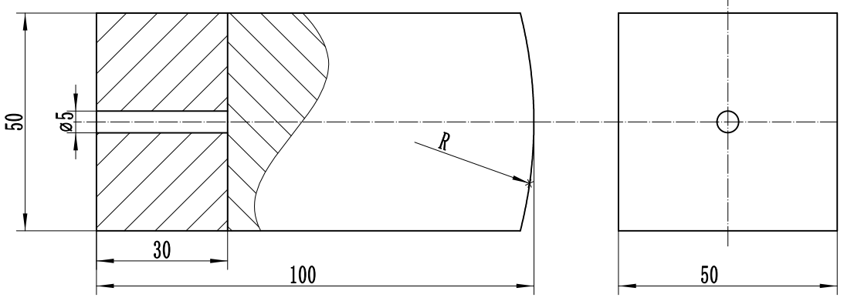
图A.1 RBS5型超声波检测对比试块示意图
注：对比试块R值应与被探测轧辊或辊环半径相近
A.4 判定
依轧辊类别和用途按表A.2进行超声波检测判定。
表A.2 高速钢轧辊超声波检测判定
部 位 |  | 类 别
 |  | 板带精轧工作辊 | 板带粗轧工作辊 | 型钢轧辊 | 辊环
工作层 |  | 不应存在大于或等于Ф2 mm单个F |  | 不应存在大于或等于Ф3 mm单个F
结合层 | 单个F | ≤Ф5+6 dB | ≤Ф5+8 dB | ≤Ф5+10 dB | ≤Ф5+10 dB
结合层 | 密集F | 可存在的密集F
结合层 | 密集F | ≤Ф5+2 dB | ≤Ф5+4 dB | ≤Ф5+6 dB | ≤Ф5+6 dB
结合层 | 密集F | 最大当量密集F其分布面积S / cm²
结合层 | 密集F | 25 | 49 | 100 | 100
结合层 | 密集F | 相邻密集F间距/mm
结合层 | 密集F | ≥70 | ≥100 | ≥120 | ≥120
辊身径向 |  | 不应有B衰减区存在
辊颈径向 |  | 可有中心缩松类F引起的B衰减区存在，但在此区域内，缺陷回波不应大于20% f.s
轴向检测 |  | 各段B应能清晰确认，不允许裂纹性F存在
外层测厚 |  | 当屏幕出现清晰而稳定的界面回波时即可测厚，其前沿位置即为外层厚度指标值
A.5 报告
检测报告应包括下列内容：
a) 轧辊名称、编号、规格、材质、热处理状态、探测面粗糙度；
b) 仪器型号、探头规格、工作频率、试块型号；
c) 各部底波反射情况；
d) 各部缺陷位置、深度（H）、波高（F）、指示面积（S）或当量值；
e) 检测报告中可用简图表示F在轧辊内的分布，必要时可附缺陷波及底波波形图；
f) 检测结论；
g) 检测日期、检查员签名。

